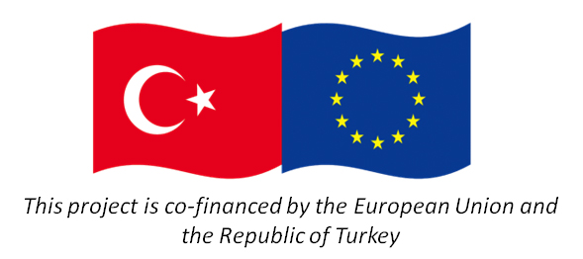

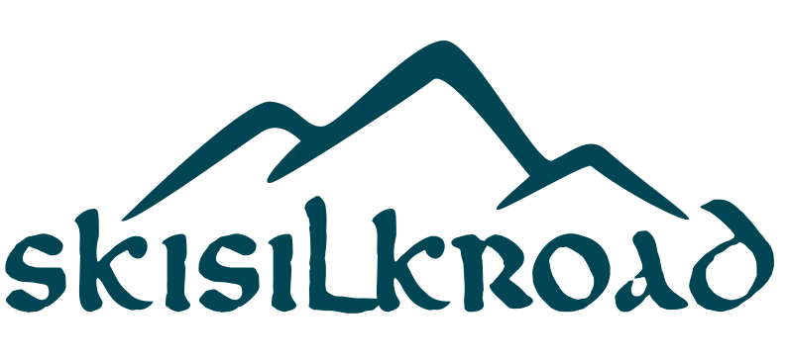
YATIRIMCILARA YÖNELİK TANITIM TURU (ROADSHOWS)
TASLAK PROGRAM

İstanbul 28 – 29Eylül 2017
Taksim Point Hotel

İzmir 05 – 06 Ekim 2017
Wyndham Grand İzmir Özdilek

Antalya 12 – 13 Ekim 2017
Ramada Plaza Antalya

Perşembe
10.30 – 11.00 | Basın mensupları kayıt işlemleri
11.00 –12.30 | Erzurum, Erzincan ve Kars Kış Turizmi Koridoru basın toplantısı,  Bölgede yatırım fırsatları ve tatil paketleri
12.30 – 14.00 | Öğle yemeği
14.00 – 14.30 | Yatırımcıların kayıt girişleri
14.30 – 17.00 | Erzurum, Erzincan ve Kars Kış Turizmi Koridoru sunumu  Bölgede yatırım fırsatları  Yatırımcılar ile çalıştay

Cuma
10.30 – 11.00 | Seyahat acentaları ve tur operatörlerinin kayıt işlemleri
11.00 –12.30 | Erzurum, Erzincan ve Kars Kış Turizmi Koridoru tatil olanakları sunumu  Seyahat acentaları ile tur operatörleri ile çalıştay
12.30 – 14.00 | Öğle yemeği
14.00 -17. 00 | Seyahat acentaları ile tur operatörleri ile çalıştay
18.00 – 20.00 | İki günün katılımcıları ile gala yemeği

